Негосударственное образовательное учреждение
центр образования
«Православный Центр
непрерывного образования
во имя преподобного Серафима Саровского»

Анализ

учебно-воспитательной работы
( средняя и старшая школа)

за 2012-2013 учебный год

Анализ учебно-воспитательного процесса
НОУ ЦО «Православный Центр непрерывного образования
во имя преподобного Серафима Саровского»
за 2012-2013 учебный год

В 2012-2013 учебном году педагогический коллектив Православного Центра продолжал работу по созданию условий для удовлетворения образовательных потребностей населения и реализации Концепции и образовательной программы школы, разработанной педагогическим советом в 2009 году.
С целью удовлетворения образовательных запросов населения, стабильного функционирования и развития школы в истекшем учебном году решались следующие педагогические и организационные задачи:
- Совершенствование учебно-воспитательного процесса, сосредоточив внимание педагогического коллектива на повышении качества обучения учащихся посредством внедрения новых педагогических технологий и использования старых традиционных методов обучения.
- Раскрытие основных причин недостаточной активности учащихся на уроках, связанных с формами организации, методами и содержанием обучения и разработка их ликвидации.
- Совершенствование учительского потенциала.
- Продолжение работы по сохранению и укреплению здоровья школьников.
- Продолжение работы с сильными учениками по развитию у них творческих индивидуальных способностей на уроках и во внеурочное время.
- Усиление работы по организации преемственности I и II ступней обучения.
- Продолжение реализации программы «Связь Церкви, семьи и школы» с целью нравственного и духовного воспитания учащихся.
- Продолжение работы по развитию творческих способностей учащихся посредством участия в традиционных школьных, окружных и городских конкурсах.
- Расширение блока дополнительного образования в школе.
- Введения ФГОС ООО.

Реализация данных задач позволила коллективу выйти на определённые рубежи развития и добиться результатов учебно-воспитательной деятельности, свидетельствующих как о положительных тенденциях развития, так и негативных сторонах деятельности.

В анализе использованы статистические систематизированные данных о состоянии успеваемости, качестве знаний, результатах ВШК, качестве учебно-воспитательной работы, работы с педагогическими кадрами, с учащимися и их родителями.
В процессе анализа полученной информации обобщены данные о положительной и отрицательной динамике развития процессов жизнедеятельности школы, управленческих и педагогических воздействий. Выявлены достижения и недостатки в работе педагогического коллектива, проанализированы причины имеющихся недостатков для их последующей локализации и устранения.
Цель анализа итогов работы школы – сформировать аналитическое обоснование для планирования, определить цель и наиболее актуальные задачи на предстоящий учебный год на основе оценки результатов деятельности управленческой команды и педагогического коллектива школы за 2012-2013 уч. год.

Статистические данные

В 2012-2013 учебном году в школе обучалось 280 учащихся, из них:
в начальной школе – 104 учащихся (8 классов),
в средней школе - 109 учащихся (10 классов),
в старшей школе - 22 учащихся (2 класса).
Школа работала по пятидневной неделе с шестым развивающим днём в одну смену.
В среднем в классах было по 6-8 уроков.
Работало 4 группы продлённого дня в начальной школе и 1 группа для 5-6 классов в средней.

В школе полная укомплектованность преподавателями согласно штатному расписанию (вакансий нет).
Педагоги, имеющие базовую профессиональную подготовку составляют 100% .
Возрастной ценз:
от 20 до 30 лет - 2 чел.
от 30 до 40 лет - 8 чел.
от 40 до 50 лет - 11 чел.
от 50 до 60 лет - 3 чел.
свыше 60 лет - 5 чел.
Обновление кадров - практически нет: постоянный состав (1 - 2 человека)
Всего работает 30 педагогов , из них в штате 20 педагогов, что составляет 67 %. Уровень подготовки по категориям:
Высшая кв.категория - 7 чел.
I кв. категория (13 разряд) - 4 чел.
I I кв.категория (12 разряд) - 6 чел., остальные педагоги аттестованы на соответствие занимаемой должности

Повышение уровня квалификации среди педагогов за последние 5 лет - 100%.

Ученую степень имеют 4 человека:
Спорова Е.В. – доцент кафедры искусствоведения;
Робинов Ю.В. – кандидат филологических наук;
Карпова Е.Г. – кандидат педагогических наук;
Кузьмук О.Л. – кандидат социологических наук
Отличники народного просвещения 2 человека:
Дьяченко Л.С., Коваленко Т.В.
Почетный работник образования – Слепов В.Б.

10 сотрудников получают 2-ое высшее образование: Магистратура при Институте международных социально-гуманитарных связей «Менеджмент в образовании» (2012-2015)

План повышения квалификации прилагается (начальная, средняя школа, детский сад).

Личностная переквалификация, награждения:
- Минакова Н.А. – значок отличника образования, 2012
- Карпова Е.Г. – лауреат Всероссийского открытого конкурса «Педагог новой школы» в номинации «Детское музыкальное образование», 2012
- Новицкая В.И. – грамота Департамента образования г.Москвы, 2013
- Макарова М.П. – грамота Департамента образования г.Москвы, 2013
- Гляненко Л.М. – грамота Департамента образования г.Москвы, 2013

15% сотрудников награждены грамотами Комитета образования г. Москвы, 25% сотрудников награждены грамотами Департамента образования.
54% сотрудников награждены Патриаршими грамотами.
67% сотрудников награждены грамотами Отдела религиозного образования и катехизации.

Анализ учебной документации

Образовательная программа Православного Центра составлена на основе рекомендаций лаборатории основ управления (зав. Корнеева И.Г.) ОМЦ по модульному принципу и была защищена в качестве курсовой работы на курсах повышения квалификации для руководителей негосударственных школ в МИОО в 2008-2009 уч.г.

Структура образовательной программы включает в себя следующие модули:

Назначение программы, цель её разработки
Характеристика школы и её образовательной политики
Аналитическое обоснование программы
Концептуальные ориентиры программы, цели и задачи образовательной политики
Учебный план, пояснительная записка к нему
Программное и учебно-методическое обеспечение
Система внеурочной работы и дополнительного образования
Характеристика особенностей образовательного процесса
Инновационная деятельность. Связь с ВУЗами.
Управление реализацией программы через мониторинг

Такой подход к составлению образовательной программы позволяет чётко выделить цели, задачи и средства их реализации в образовательном процессе и внеурочной работе, проследить специфику школы и оценить возможности для реализации поставленных целей и задач.
Всё содержание обучения в школе направлено на воспитание культурного, развитого, готового к интеллектуальному труду православного человека, который сможет принести пользу обществу.
На первый план выдвигаются воспитательные задачи и формирование познавательной активности учащихся, создание условий для развития творческой деятельности, умения самосовершенствоваться, способности к самостоятельному приобретению знаний.
Учебный план школы на 2012-2013 учебный год был составлен на основе Федерального базисного учебного плана и рекомендаций нормативных документов по санитарно-гигиеническим требованиям. (Пояснительная записка к учебному плану прилагается).
В использовании школьного компонента имеется системность. Так, 17-й год ведется преподавание Закона Божьего, Основ духовной культуры, 8-й год ведется преподавание Истории русской словесности и Истории искусств.
Ежегодно учителя ведут работу с одаренными учащимися, готовят их к творческим конкурсам, олимпиадам, интеллектуальным марафонам, при этом наблюдается преемственность в содержании школьного компонента.
Обучение учащихся в школе проводилось с использованием государственных программ (см. Программное обеспечение образовательного процесса).

Сводная таблица результатов итоговой аттестации учащихся

1 ступень
 | Кол-во уч-ся | Уровень обученности (%) | Качество  обученности (%)
2009-2010 учебный год | 126 | 100 | 89
2010-2011 учебный год | 130 | 100 | 91
2011-2012 учебный год | 137 | 98 | 77
2012-2013 учебный год | 104 | 99 | 68
П ступень
 | Кол-во учащихся | Уровень обученности (%) | Качество обученности (%)
2009-2010 учебный год | 87 | 100 | 50
2010-2011 учебный год. | 90 | 100 | 50
2011-2012 учебный год | 113 | 98,7 | 52
2012-2013 учебный год | 109 | 100 | 57
Ш ступень
 | Кол-во учащихся | Уровень обученности (%) | Качество обученности (%)
2009-2010 учебный год | 7 | 100 | 48
2010-2011 учебный год | 15 | 100 | 42
2011-2012 учебный год | 15 | 100 | 36
2012-2013 учебный год | 22 | 100 | 54

Общие выводы

% успешности (качества) на 1 ступени уменьшился на 5% , так как увеличилось поступление детей с ЗПР и детей-инвалидов
% качества на 2 ступени увеличился на 5%
% качества на 3 ступени увеличился на 18%
% обученности стабильный 100%

Анализ внутришкольного контроля

Любая программа развития школы в конечном итоге ориентирована на решение одной общей проблемы – повышению качества образования.
В настоящее время еще существует значительная разница в учебно-воспитательном процессе между достигнутыми результатами и теми, которых требует социальный заказ, т.е 70% успешности обучения.
Причинами могут быть названы:
- несовершенство программ, учебников;
- отсутствие дифференциации детей по организации учебно-воспитательного процесса.
Вопросы руководства и контроля за учебно-воспитательным процессом были направлены на:

- усиление качественного анализа прохождения программ обучения;
- повышение персональной ответственности учителя за результаты своего труда;
- расширение использования новых педагогических технологий преподавания, изыскания и внедрения старых традиционных для России педагогических технологий;
- оснащение материальной базы кабинетов.

Вся эта работа реализовывалась через посещение уроков, внеклассных и внеурочных мероприятий, проведение административных контрольных работ, срезов знаний, индивидуальные собеседования с учащимися, учителями, родителями, малые педсоветы по классам, проверку, педагогическую диагностику «неуспехов», тематический и персональный контроль, анкетирование.
Внутришкольный контроль носил системный характер, мониторинг проводился как по промежуточным, так и по конечным результатам.
Внутришкольный контроль носил вариативный характер.
Мониторинг включал в себя проверку и оценку количественного сопоставления полученных результатов, определение качественных особенностей обученности учащихся.
Особый блок в ВШК занимал контроль за результатами обучения детей, испытывающих трудности в учебе. Он включал:
- контроль за наличием у учителей разноуровневых заданий;
- посещение уроков у учителей, дающих неуспевающих;
- перспективу развития учащихся и т.д.

В школе сложилась система промежуточного контроля, которая включает:

административные контрольные работы по окончании четвертей и полугодий; по результатам контрольных работ составляются диаграммы, выявляются типичные ошибки, которые обсуждаются на заседаниях МО и вносятся перспективы планирования.
- срезы знаний по предметам, по параллелям, тесты по мере изучения больших тем, тематические зачеты по уровневой дифференциации; анализ результатов позволяет оперативно корректировать деятельность учителей.
- диагностические и тренировочные работы системы Статград

- Диагностические процедуры МЦКО и ОПМ УО ЮАО
- В 2012-2013 учебном году проведены диагностические мероприятия с участием независимых экспертов МЦКО:

 |  |  | Средний результат в относительных единицах по всей выборке/ по округу | Средний результат в относительных единицах ПЦНО | Педагог
12 .12.12 | 7 класс | История (всеобщая) | 1/1,01 | 0,87 | Яковлев А.Н.
06.06.13 | 7 класс | География | 1,00/1,05 | 1,32 | Седых Т.Е.
23.01.13 | 10 класс | Межпредметная диагностика на основе предметов гуманитарного цикла (МПГ) | 1,00/1,00 | 1,14 | Галлис О.В.
17.04.13 | 7 класс | Математика (АЛГЕБРА) | 0,98/1,03 | 1,31 | Золотарева О.В.
04.04.13 | 6 класс | Диагностика читательской грамотности | 1/ 1,005 | 6а-1,25  6б-1 | Дьяченко Л.С.

МОСКОВСКИЙ ЦЕНТР КАЧЕСТВА ОБРАЗОВАНИЯ

Показатели общегородских диагностик
по результатам обучения в 4-х и 7-х классах в 2012-2013 учебном году

Округ: Южный ОУ: Православный ЦНО во имя преподобного Серафима Саровского
Балл ОУ, включаемый в рейтинг по результатам диагностик: 0,68

Предмет | Дата | Класс | Буква | Кол-во уч-ся | Кол-во уч-ся, успешно  справившихся с работой | Балл по предмету
МАТЕМАТИКА (НШ) | 18.04.2013 | 4 | А | 14 | 14 | 0,14
РУССКИЙ ЯЗЫК | 06.02.2013 | 4 | А | 12 | 12 | 0,12
МАТЕМАТИКА (НШ) | 18.04.2013 | 4 | Б | 12 | 11 | 0,11
РУССКИЙ ЯЗЫК | 06.02.2013 | 4 | Б | 12 | 12 | 0,12
География | 06.02.2013 | 7 | А | 9 | 9 | 0,09
МАТЕМАТИКА | 17.04.2013 | 7 | А | 11 | 10 | 0,1
Итого: |  |  |  |  |  | 0,68

В соответствии с Постановлением Правительства Москвы от 28 мая 2013 г. N 329-ПП «О грантах Мэра Москвы в сфере
образования» определен порядок конкурсного отбора получателей грантов за достижение высоких результатов в образовательной
деятельности на основе рейтинга московских школ.
Для участия в рейтинге школы могут предоставлять показатели общегородских диагностик учебных достижений учащихся 4-х и
7-х классов.

Расчет баллов по результатам диагностик выполнен на основе методики, изложенной в Порядке конкурсного отбора (Приложение
к приказу Департамента образования города Москвы от 24 апреля 2012 г. N 259):
- 0,01 балла - по каждому предмету начисляется за каждого обучающегося, продиагностированного по этому предмету в течение
учебного года в 4 и 7 классах (и преодолевшим установленный порог).


Посещение уроков носило дифференцированный характер. Их цель была:
анализ эффективности методических приемов учителя, обеспечивающих прочность знаний учащихся;
подтверждение или повышение качественного разряда учителя;
работа с учащимися низкого уровня;
работа с учащимися с высокой мотивацией к учебно-познавательной деятельности.
По достигнутым результатам учителя школы разделены на 4 группы:
- учителя, уроки которых являются открытыми для всех учителей;
- учителя на частичном контроле, который осуществляется по отдельным проблемам содержания образования и освоения педагогических технологий;
- учителя на плановом контроле;
- учителя на усиленном (особенном) контроле по различным причинам (вновь прибывшие).
Контроль за учебной деятельностью как учителя, так и ученика носил научно-исследовательский характер. Информацию об отношении ученика к учёбе, комфортность на уроке, мотивационная деятельность ученика, уровень психологического общения учитель-ученик был получен из анкет учеников, учителей и родителей. Анализ результатов анкетирования позволяет формировать учебный план, профильное обучение с учетом социального заказа.
Классно-обобщающий контроль дает широкие возможности увидеть класс изнутри, вовремя внести необходимые коррективы в содержание образования и формы контроля. Классно-обобщающий контроль внес изменения в содержание образования в 6-х и 7 классах, дал возможность изучить контингент учащихся 5-а,б классов.
Проверка классных журналов показала, что правильно и вовремя оформляют журналы 63% учителей 27% - с некоторым опозданием, 20% учителей записывают темы уроков задним числом, оформляют журналы небрежно, делают исправления, используют «штрих». Неоднократно получали взыскания учителя: Машинистов Ю.А,., Робинов Ю.В.,
Не прослеживается наличие должного внимания к дневнику ученика со стороны родителей, например, в классах 6б, 7-б, 9. Серьезное отношение к ведению дневников отмечено в классах: 5-а, 6-а, 7-а, , 9а, 10 классах. (Классные руководители: Комарова Н.В., Семочкина О.Н., Иванова Е.В., Седых Т.Е.).
Проверка рабочих тетрадей учащихся позволила выявить качество и регулярность проверки тетрадей учителями. Соблюдение единого орфографического режима, эффективность работы учителя по повышению орфографической зоркости учащихся показала, что большинство учителей регулярно проверяют тетради учащихся, систематически ведут работу над
ошибками после контрольных, творческих и самостоятельных работ, качество проверки тетрадей хорошее. Многие учителя словесно и письменно поощряют учеников как сильных, так и слабых. Однако виды работ, проводимых учащимися дома не всегда разнообразны, чаще всего это репродуктивные задания, хотя на уроках работа поставлена на продуктивном и частично творческом уровне. Самостоятельные работы не всегда проводятся с учетом индивидуальных особенностей учащихся.
В течение года с целью контроля за уровнем обученности были проведены письменные работы, контрольные диктанты, диагностические работы системы Статград и МЦКО.

Анализ промежуточной аттестации

Цель аттестации – выявить уровень усвоения знаний учащимися базового компонента, курсов расширенного изучения отдельных предметов, одновременно выявить способности, возможности, интересы каждого ученика, через конечные результаты учащихся увидеть уровень работы каждого учителя.
Наша задача – помочь учителю, стимулировать его на поиск новых технологий.
Если учитель овладеет ими, хорошо будет знать стандарт образования, компонент расширенного образования, соответствующего статусу школы, он будет работать на ученика.
Это убедило нас в необходимости приведения системы аттестации учащихся в определенный порядок. При создании системы аттестации мы опирались на соответствующие нормативные документы, учитывали запросы учащихся и социальной среды.
Для школьников 2-9 классов существует аттестация по четвертям. В конце каждой четверти по основным предметам проводится аттестация в различных формах. Например: деловая игра, тесты, собеседование, рефераты, контрольные работы, проекты.
Есть тематическая аттестация, которая проводится завучем. В каждой параллели по каждому предмету председателями МО выделены основные темы, которые контролируются администрацией. Цель этой аттестации – увидеть темы, на которых базируется изучение ведущих знаний, процесс их изучения будет расширять данное учебное содержание (при выборе этих тем помогают председатели МО как специалисты). Завучи могут посмотреть и процесс изучения новых предметов, проследить работу с продвинутыми учащимися. Объектом внимания является и социальная защита учащихся.
Естественно, что результаты проверки, административного контроля являются предметом индивидуального собеседования с учителем. Если есть необходимость,
мы обсуждаем это с председателями МО, на планерке, выносим решение, помогаем учителю. При составлении тестов проверочных работ помогают председатели МО, используя материалы МИОО, ОМЦ ЮАО, МЦКО.
У большинства наших школьников сформированы следующие навыки: умение самостоятельно подготовить и сделать доклад, создать презентацию, составить аннотацию к тексту, спрогнозировать результат своей деятельности, взять на себя руководство группой.
Мы используем и такие формы как экзамен (итоговая аттестация).
Аттестацию мы проводим по-разному.
Внутри школы для промежуточных аттестаций создаются независимые комиссии. Они создаются ежегодно, и к работе в ней привлекаются люди в зависимости от целей аттестации. Нам кажется, что создание независимых комиссий позволяет нам повысить ответственность учителя за конечный результат, подготовить психологически ученика к итоговой аттестации.
Конечно, результаты аттестации это объект нашего постоянного анализа. Главное выявить все препятствия, установить, если нужно, пути ликвидации этих препятствий, увидеть рост учащихся, систему работы учителя.

Промежуточная аттестация школьников в этом году проходила с целью:

определить уровень знаний по предметам первого года обучения;
- выявить учеников, мотивированных на данный предмет и учение вообще;
- выявить учеников группы риска;
проанализировать профессиональный уровень учителей;

Такие результаты позволяют сделать некоторые серьезные выводы об уровне преподавания учителей и работы кураторов , которые уделяют время отстающим ученикам, поэтому не хватает времени на хорошистов и отличников. Вывод: надо больше внимания уделять учащимся, которые занимаются на повышенном уровне требований, также должен быть более жестким контроль за этой работой со стороны администрации.
Безусловным показателем качества работы учителей и классных руководителей является уровень обученности каждого конкретного класса. Там, где создана в классе комфортная обстановка, дети учатся спокойно, есть атмосфера достижения успеха и радости от учебы и получения знаний.
Самый высокий % качества знаний в средней школе в параллели 6-х и 7-х классов. Необходимо признать, что у них сильный стартовый уровень после начальной школы. В этих классах нет неуспевающих,. Следует отметить качественную работу кураторов этих классов Комарова Н.В., Харитонов В.М., Слепов В.Б..., Седых Т.Е., которые, несмотря на большую нагрузку проводят большую работу по организации детей, ведут активную работу по сплочению коллектива.
Контроль и анализ показали, что все учебные программы выполнены.
В школе работают в основном учителя с большим педагогическим опытом.

Анализ итоговой аттестации

В соответствии с приказом ДО г Москвы и Положением о государственной (итоговой) аттестации выпускников общеобразовательных учреждений г. Москвы в 2012-2013 учебном году в школе разработан конкретный план мероприятий, направленный на организованное проведение экзаменов и тщательную подготовку к ним. В декабре, январе и апреле 2013 года прошли педагогические советы, где обсуждался вопрос о порядке проведения экзаменов, формах и их количестве. По плану работы школы были проведены родительские собрания в 9-х и 11 классах, а так же собрания учащихся с обсуждением и разъяснением Положения об экзаменах.
В течение учебного года вопросы подготовки и проведения экзаменов в форме ГИА (9 класс) и ЕГЭ (11 класс) обсуждались на заседаниях методических объединений. Проводилась проверка документации по прохождению программ и выполнению практической части курсов, проведены предэкзаменационные работы по литературе и математике в 11 классах, по русскому языку и математике в 9 классах. В школе и классах были оформлены стенды «Готовься к экзаменам».
В 2012-2013 учебном году в 9 классе обучилось 18 человек, и только 4 человека сдавали экзамен в традиционной форме по заявлению родителей.
По выбору были выбраны предметы:

география – 5 человек, английский язык – 5 человека, химия (ГИА) – 2 человек, биология (ГИА) – 5 человек и 1 ученик сдавал экзамен в традиционной форме,, , история России – 11 человек, литература (ГИА) – 2человек, информатика (ГИА) – 1 человек

Анализ результатов ГИА-9

Результаты ГИА-13
Ученик | Русский  Язык  Первичный балл/  оценка | Математика  Первичный балл/ оценка | Информатика  Первичный балл/ оценка | Химия  Первичный балл/ оценка | Биология  Первичный балл/ оценка | Литература  Первичный балл/ оценка
 | 30/4 | 24/5 | - | - | - | -
 | 32/4 | 25/5 | - | 26/4 | - | -
 | 37/3 | 25/5 | - | - | - | -
 | 37/5 | 24/5 | - | - | - | 16/4
 | 38/5 | 15/3 | - | - | - | -
 | 35/4 | 15/3 | - | - | 30/4 | -
 | 38/5 | 25/5 | - | 26/4 | 30/4 | -
 | 30/4 | 21/4 | - | - | - | -
 | 41/5 | 22/4 | - | - | - | 20/5
 | 35/4 | 20/4 | 20/5 |  | 35/4 | -
 | 37/5 | 22/4 | - | - | 27/4 | -
 | 36/4 | 36/5 | - |  | - | -
 | 31/4 | - | - | - | 25/4 | -
 | 38/5 | - | - | - | - | -

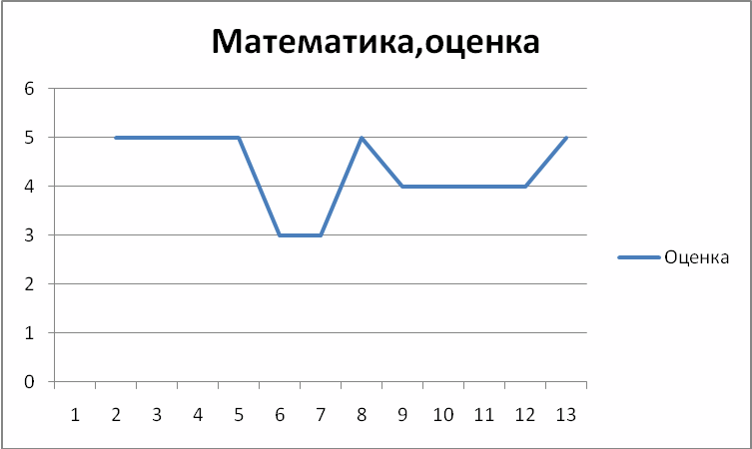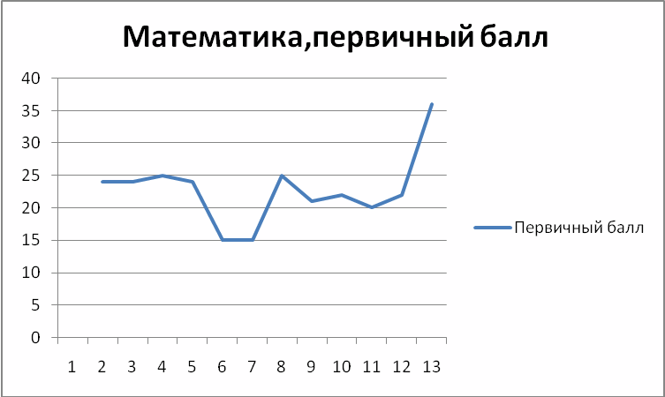

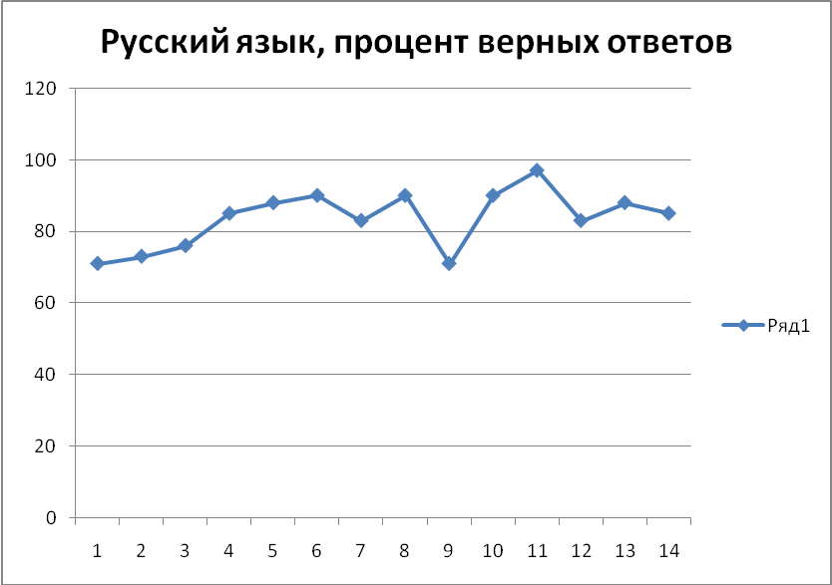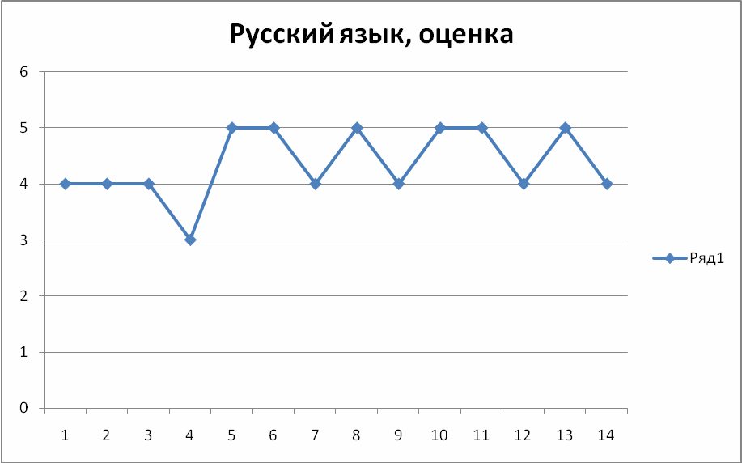

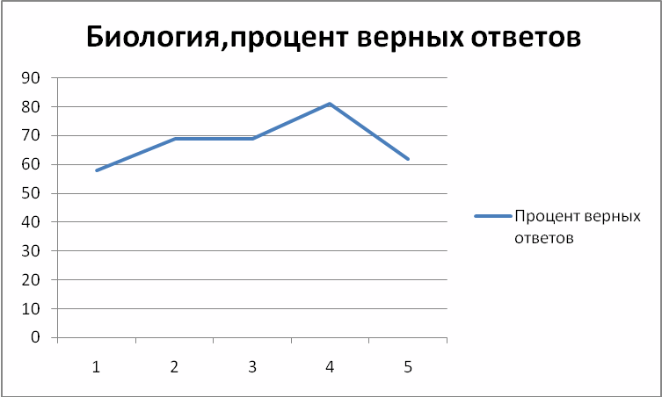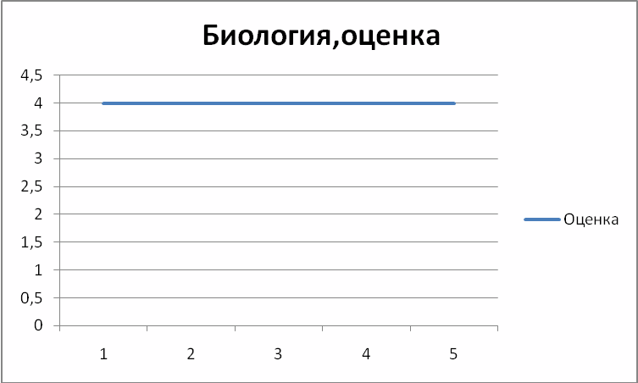

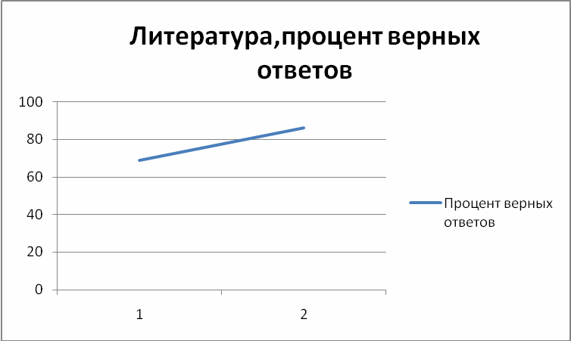

Результаты экзаменов в традиционной форме показали усвоение материала основной школы по математике и русскому языку не ниже годовых:

Ученик | Математика |  | Русский язык
Ученик | год | экзамен | год | экзамен
1. | 3 | 4 | 4 | 4/3
2. | 3 | 4 | - | -
3. | 3 | 4 | - | -
4. | 3 | 3 | 3 | 3/3
5. |  |  | 3 | 5/4

Результаты итоговой аттестации в 11 классе

В 2012-2013 учебном году выпускников 8 человек.

Результаты ЕГЭ 2012-2013 учебный год

Ученик | Русский  Язык  (min36 ) | Математика  (min 24 ) | Биология  (min 36 ) | История  (min 32) | Английский  Язык  ( min 20 ) | Обществознание  (min 39 ) | Литература  (min32)
1. | 67 | 52 |  |  |  | 51
2. | 92 | 36 |  |  | 85 |  | 91
3. | 68 | 60 | 73
4. | 72 | 15/36 |  | 58 | 42 |  | 65
5. | 68 | 28 |  |  |  | 56
6. | 90 | 66 | 70
7. | 70 | 40 |  | 68 |  | 51
8. | 87 | 52 |  | 79 |  | 62

Ученик | Русский  язык |  | Математика |  | Биология |  | Англ. язык |  | Литература |  | История России |  | Обществознание
Ученик | Год | ЕГЭ | Год | ЕГЭ | Год | ЕГЭ | Год | ЕГЭ | Год | ЕГЭ | Год | ЕГЭ | Год | ЕГЭ
1. | 4 | 67 | 4 | 52 | 4 |  | 4 |  | 5 |  | 5 |  | 5 | 51
2. | 4 | 92 | 3 | 36 | 5 |  | 5 | 85 | 4 | 91 | 5 |  | 5
3. | 4 | 68 | 4 | 60 | 5 | 73 | 4 |  | 5 |  | 5 |  | 5
4. | 4 | 72 | 3 | 15/36 | 4 |  | 4 | 42 | 5 | 65 | 5 | 58 | 5
5. | 4 | 68 | 3 | 28 | 4 |  | 3 |  | 4 |  | 4 |  | 5 | 56
6. | 5 | 90 | 5 | 66 | 5 | 70 | 4 |  | 4 |  | 4
7. | 5 | 70 | 4 | 40 | 5 |  | 5 |  | 5 |  | 5 | 68 | 5 | 51
8. | 5 | 87 | 5 | 52 | 5 |  | 5 |  | 5 |  | 5 | 79 | 5 | 62
Минимал.  кол-во баллов | 36 |  | 24 |  | 36 |  | 20 |  | 32 |  | 32 |  | 39

В целом выпускные экзамены прошли организованно. Учащиеся 11 классов показали глубокие и системные знания. Ребята владеют логическим мышлением, могут давать стройный содержательный ответ, владеют программным материалом, могут давать оценку тому материалу, который излагают.
На ЕГЭ по математике ученица 11 класса Морозова Е. получила 15 баллов (минимальный тестовый балл-24б.). Это объясняется тем, что девочка очень переживала и не смогла справится со стрессовой ситуацией экзамена. Проведены дополнительные занятия и экзамен пересдан – 36 тестовых баллов.
Экзамены в 2012-2013 учебном году показали, что учителя школы дают стабильные и системные знания учащимся, объективно оценивают знания учащихся, и все выпускники готовы к продолжению обучения в различных учебных заведениях.

Результаты ЕГЭ по русскому языку показали хорошее знание орфографии, умение работать над частью С и высокий уровень обученности.
В целом выпускные экзамены прошли организованно. Учащиеся 11 классов показали глубокие и системные знания. Ребята владеют логическим мышлением, могут давать стройный содержательный ответ, владеют программным материалом, могут давать оценку тому материалу, который излагают.
Экзамены в 2012-2013 учебном году показали, что учителя школы дают стабильные и системные знания учащимся, объективно оценивают знания учащихся, и все выпускники готовы к продолжению обучения в различных учебных заведениях.

Анализ методической работы

Методическая работа школы была направлена на успешную организацию учебного процесса и проводилась с целью
оказания действенной помощи учителям и классным руководителям в улучшении организации обучения и воспитания школьников, обобщении и внедрении педагогического опыта, повышении теоретического уровня и педагогической квалификации преподавателей школы.
Основными задачами методической работы являлись:
совершенствование учебных планов и программ;
отработка и обновление содержания учебных предметов;
совершенствование методики , повышение эффективности проведения всех видов учебных занятий; с учетом введения ФГОС ООО.
подготовка пособий и других учебно-методических материалов, отвечающих современному состоянию науки, требованиям педагогики и психологии и требованиям ФГОС ООО;
совершенствование существующих и внедрение новых форм, методов и средств обучения и воспитания, внедрение в учебный процесс передового педагогического опыта, новых информационных технологий;
Основными формами методической работы в школе являются:
открытые уроки с целью повышения квалификации и развития профессиональных навыков;
семинары-практикумы;
конференции и круглые столы;
школы молодых учителей и школы передачи опыта;
педагогические консилиумы.
Педагогический коллектив школы продолжал работу по единой методической теме округа «Организационно-методическое обеспечение введения и реализации ФГОС, как ресурса повышения качества образования», а также по методической теме школы «Организационно-методическое обеспечение введения ФГОС, как ресурса повышения качества образования».
Работа над единой методической темой способствует сплоченности педколлектива, а там, где трудится коллектив единомышленников, несомненно, имеют место энтузиазм, качество работы, результативность.
В Православном Центре работает 7 методических объединений:
МО учителей начальных классов (председатель –Свешникова Е.В.)
МО филологов (председатель – Дьяченко Л.С.)
МО учителей предметов физико-математического цикла
(председатель – Ивакина Н.П.)
- МО учителей предметов естественнонаучного цикла (председатель – Слепов В.Б.)
- МО учителей предметов духовных дисциплин и истории (председатель – Ткаченко Е.В..)
- МО кураторов (председатель Графова В.С..)
- МО учителей иностранных языков (председатель Мулюкина Т.В.)

В своей работе учителя используют новые педагогические технологии: формирование метапредметных связей, универсальных учебных действий и организация проектной деятельности в урочное и внеурочное время (см.Приложение).
Уровневая дифференциация стала привычной в работе школы. Цель ее – обеспечить базовый уровень подготовки, представляющий государственный стандарт образования, и создать благоприятные условия тем, кто проявляет интерес к обучению на продвинутом уровне, обеспечить подготовку к введению ФГОС ООО.
Работа по данной технологии позволяет выявить пробелы в учебной подготовке учащихся, закрепить, уточнить, систематизировать знания, приобретенные на предыдущих уроках, подкорректировать процесс изучения нового материала. На таких уроках можно увидеть использование и проведение
диктантов, тестов для подготовки к тематическим зачетам.
Успешность обучения зависит от взаимодействия обучающих и обучающихся с целью приближения общего результата. Формы этого взаимодействия:
фронтальная
групповая
парная
индивидуальная
коллективная

Любая педагогическая технология включает в себя целевую направленность, научные идеи, на которые опирается, системы действий учителя и ученика, критерии оценки и качественно новый результат.
Освоение технологий – дело сложное, требуется серьезная методическая подготовка учителя; выдать готовые знания неизмеримо проще и привычнее, чем грамотно организовать самостоятельную работу учащихся по их формированию. Удачно организуют самостоятельную работу учащихся по формированию знаний учителя, использующие проектную методику. Так работают учителя начальных классов Минакова Н.А., Свешникова Е.В., учителя русского языка и литературы Дьяченко Л.С., Петухова Е.В. учитель технологии Краснова Л.И.., учителя математики Золотарева О.В., Ивакина Н.П.., Пучкова С.В., учителя английского языка Графова В.С., Мулюкина Т.В.., Василисина А.В., учитель физики и информатики Марченков А.С., учитель информатики Кудрявцев В.Р.
Модульное обучение дает возможность учителю преподнести учебный материал блоками. Это позволяет выиграть время на организацию самостоятельных работ учащихся, для закрепления ранее пройденного. Используют элементы модульной технологии учитель биологии Слепов В.Б., учитель истории Яковлев А.Н.
Все учителя школы работали над темами по самообразованию. Ими стали:
Разработка системы творческих заданий для учащихся
Организация самостоятельной работы учащихся на уроке, внедрение способа само- и взаимопроверки
Организация научно-исследовательской деятельности учащихся на межпредметной основе
Работа над темой «Проблема самоанализа урока»
Работа с родителями с целью повышения их роли в учебной успешности детей
Использование учебных экскурсий как формы активизации познавательной деятельности учащихся
Организация проектной деятельности
Результатами этой работы они делились, выступая на педагогических советах, круглых столах, заседаниях МО, научно-практических конференциях округа и города.
В течение учебного года прошли недели русского языка и литературы, географии, математики, иностранного языка, биологии и химии, эстетического цикла.
На высоком педагогическом уровне проведены открытые уроки с использованием нетрадиционных форм обучения. Особенно следует отметить уроки учителей: Ивакиной Н.П. (математика), Петуховой Е.В. (литература), Седых Т.Е. (география), Василисиной А.В. (английский язык), Локотковой И.Н. (химия), Дьяченко Л.С. (русский язык).
Большое значение педагогический коллектив школы придает работе по предупреждению неуспеваемости школьников и работе со слабоуспевающими учащимися (проводятся дополнительные занятия, и ведется работа с родителями).
В школе разрабатывается система работы с одаренными детьми (см.Приложение).
Учителя школы постоянно повышают свою квалификацию, обучаясь в МИОО и на других курсах. В 2012-2013 учебном году обучались и успешно окончили курсы в МИОО( см. приложение)

В 2012 – 2013 г. была проведена очередная аттестация педагогических кадров.
Целью аттестации было стимулирование роста квалификации профессионализма, продуктивности педагогического труда, творческой инициативы.
Были поданы заявления:
- Яковлев А.Н.
Присвоена- первая квалификационная категория.
Следует отметить, что методическая работа в школе в этом учебном году находилась на среднем уровне. Из-за большой нагрузки учителей не удалось организовать систематическое и целенаправленное взаимопосещение уроков, не уделялось должное внимание со стороны администрации и председателей МО подготовке и проведению уроков с применением ТСО; не всегда своевременно оказывалась методическая помощь учителям в освоении новых педагогических технологий; не удалось организовать работу по обобщению педагогического опыта лучших учителей. НО в методической службе функционировал методический совет, была скоординирована работа методических объединений. Необходимо продолжить оснащение и оформление предметных кабинетов учебно-методической базой и средствами ТСО. Сегодня лучшими кабинетами являются:
в средней школе –
- Каб. № 31 – Дьяченко Л.С.
- Каб. № 12 – Графова В.С.
- Каб. № 13 – Василисиной А.В.
- Каб. № 22 – Ивакина Н.П.
- Каб. № 35 – Красновой Л.И.
- Каб. № 25 – Слепова В.Б.
.
- Каб. № 14 - Седых Т.Е.
В 2012-2013 учебном году гимназия вошла в состав городской инновационной площадки по теме
« Формирование субъектной позиции учащихся на основе системы традиционных Российских ценностей», созданной на основе приказа№ 1090 от 11.06.2010г. ДОгМ.
Налажена работа с АНО « Центр психологического сопровождения образования « Точка Пси».
В 2012-2013 учебном году гимназия вошла в сеть площадки на базе лицей № 1553 « Лицей на Донской».

Наши достижения.

НОУ ЦО «Православный Центр непрерывного образования
во имя преподобного Серафима Саровского»

ДОСТИЖЕНИЯ УЧАЩИХСЯ
2012 – 2013 учебный год

№  ученика | Класс | Мероприятие | Достижение
1 | 8 | Всероссийская олимпиада школьников. | Призер муниципального этапа по физике, истории, русскому языку
2 | 11 | Всероссийская олимпиада школьников. | Призер муниципального этапа по английскому языку
3 | 11 | Всероссийская олимпиада школьников. | Призер муниципального этапа по биологии
4 | 10 | Всероссийская олимпиада школьников. | Призер муниципального этапа по истории
5 | 9 - 11 | V окружная гуманитарная олимпиада «1612 и 1812 года в истории России» при Университете им.Губкина | 1 место
6 | 11 | V окружная гуманитарная олимпиада «1612 и 1812 года в истории России» при Университете им.Губкина | 3 место
7 | 11 | V окружная гуманитарная олимпиада «1612 и 1812 года в истории России» при Университете им.Губкина | 2 место
8 | 9 | V окружная гуманитарная олимпиада «1612 и 1812 года в истории России» при Университете им.Губкина | 3 место
9 | 9 | V окружная гуманитарная олимпиада «1612 и 1812 года в истории России» при Университете им.Губкина | 1 место
10 | 11 | V общероссийская олимпиада по ОПК | Муниципальный тур – 3 место
11 | 11 | V общероссийская олимпиада по ОПК | Муниципальный тур – 1 место
12 | 11 | V общероссийская олимпиада по ОПК | Муниципальный тур – 2 место
13 | 9 | Всероссийская интеллектуальная олимпиада «Наше наследие» | Муниципальный тур – 2 место
14 | 7 | Всероссийская олимпиада школьников | Призер окружного тура
15 | 10 | Московский интеллектуальный марафон | Победитель межшкольного тура
16 | 10 | V общероссийская олимпиада по ОПК | 2 место
17 | 5 | III Московский конкурс «Наш славянский мир» | Диплом с отличием «Фотоискусство»
18 | 10 | III Московский конкурс «Наш славянский мир» | Диплом с отличием  «Художественное слово»
19 | 9 | III Московский конкурс «Наш славянский мир» | Диплом с отличием «Фотоискусство»
20 | 8 | V конференция исследовательских и проектных работ учащихся ОУ России «Думай глобально – действуй лояльно» | Гран - При «Исследователь»  Диплом номинация  «За глубину знаний автором избранной области исследования»  Диплом «Лучший докладчик»
21 | 11 | V конференция исследовательских и проектных работ учащихся ОУ России «Думай глобально – действуй лояльно» | Диплом номинация «За оригинальность проблемы и ее решение»
22 |  | Х Юбилейные Всероссийские Суворовские сборы | 1 место в исторической викторине
23 | 8 | Московский региональный историко-просветительский конкурс исследовательских и творческих работ школьников «Великая княгиня Евдокия Дмитриевна в истории российского государства» | Диплом I-ой степени в номинации «Литературная»  Сертификат участника конкурса
24 | 5 | Московский региональный историко-просветительский конкурс исследовательских и творческих работ школьников «Великая княгиня Евдокия Дмитриевна в истории российского государства» | Сертификат участника конкурса  Грамота номинация «Специальный приз жюри»
25 | 5 | Московский региональный историко-просветительский конкурс исследовательских и творческих работ школьников «Великая княгиня Евдокия Дмитриевна в истории российского государства» | Сертификат участника конкурса
26 | 8 | Московский региональный историко-просветительский конкурс исследовательских и творческих работ школьников «Великая княгиня Евдокия Дмитриевна в истории российского государства» | Сертификат участника конкурса
27 | 10 | Московский региональный историко-просветительский конкурс исследовательских и творческих работ школьников «Великая княгиня Евдокия Дмитриевна в истории российского государства» | Сертификат участника конкурса
28 | 9 | Московский региональный историко-просветительский конкурс исследовательских и творческих работ школьников «Великая княгиня Евдокия Дмитриевна в истории российского государства» | Сертификат участника конкурса
29 | 6 | Московский региональный историко-просветительский конкурс исследовательских и творческих работ школьников «Великая княгиня Евдокия Дмитриевна в истории российского государства» | Сертификат участника конкурса
30 |  | VIII Межрегиональные Ушаковские сборы | Грамота 1 место в исторической викторине  1 место по ориентированию  2 место в разборке и сборке ПМ  3 место в смотре строя и песни  3 место по знанию Уставов ВС РФ и ТТХ стрелкового оружия
31 | 10 | Турнир по шахматам среди храмов Центрального и Южного Викариатства г.Москвы  Центр ФКиС г.Москвы | Диплом за 3 место
32 | 8 | Турнир по шахматам среди храмов Центрального и Южного Викариатства г.Москвы  Центр ФКиС г.Москвы | Диплом за 3 место
33 |  | Турнир по шахматам среди храмов Центрального и Южного Викариатства г.Москвы  Центр ФКиС г.Москвы | Диплом за 3 место
34 | 3 | Открытое первенство клуба единоборств по армейскому рукопашному бою | 1 место в весовой категории до 39 кг
35 | 11 | Региональный этап Всероссийского конкурса молодежных авторских проектов, направленных на социально-экономическое развитие российских территорий  «Моя страна - моя Россия» | Диплом лауреата в номинации: «Проекты, направленные на духовно-нравственное воспитание молодежи, укрепление духовного единства многонационального российского народа»
36 | 10 | Ратное объединение Стяг  Сбор Казачьей Молодежи Рождественно 2013 | 2 место в соревнованиях по АРБ
37 | 5 | Ратное объединение Стяг  Сбор Казачьей Молодежи Рождественно 2013 | 2 место в соревнованиях по рукопашному бою (отряд «В»)
38 | 5 | Ратное объединение Стяг  Сбор Казачьей Молодежи Рождественно 2013 | 3 место в соревнованиях по рукопашному бою (отряд «В»)
39 |  | Ратное объединение Стяг  Сбор Казачьей Молодежи Рождественно 2013 | 1 место в соревнованиях «Партизанская полоса» (мл. группа)
40

Выводы

Анализ учебно-воспитательной работы школы в 2012-2013 учебном году показал, что учителя школы в основном владеют методикой современного урока, умело применяют различные формы и методы обучения.
Анализ успеваемости по предметам и анкетирование учащихся выявил, что успехом в обучении пользуются те предметы, где учитель готов к уроку, использует разные формы и методы при ведении урока, учитывая возрастные особенности, предоставляет возможность самостоятельно мыслить, применять элементы творчества.
По-прежнему из предложенных форм контролирующего характера ученики отдают предпочтение творческим формам – рефератам, отчетам, сочинениям, творческим работам , проектам.
Ученикам очень нравятся межпредметные связи на уроках, возможность применять ранее полученные знания в новой обстановке, на другом уроке. С этой целью следует вводить интегрированные курсы, как в начальной, так и в средней школе.
Исходя из этого, можно выделить три основные проблемы, над которыми необходимо работать в первую очередь в следующем учебном году:
проблема сохранения здоровья учащихся;
проблема оценки знаний и умений (контроль знаний и умений, ликвидация пробелов, умение и желание видеть положительные результаты работы, система работы с мотивированными детьми);
проблема мониторинга образовательного процесса в классах с повышенным уровнем содержания образования ( сравнение образовательного процесса общеобразовательных и профильных классов по успешности обучения, участию в жизни школы (уровню воспитанности), дозировке учебной нагрузки и объему домашнего задания, заболеваемости, утомляемости, развитию психических процессов).

Цели и задачи
по проблемам на следующий учебный год

Задачи | Мероприятия
Задачи | Управленческие | С учителями | С учащимися | С родителями
I. Цель: выявить уровень мотивации деятельности учащихся на уроке и наметить пути по формированию условий, способствующих ее повышению  Задачи:  1. Определить уровень мотивации деятельности учащихся;  2. Оценить деятельность учителя по формированию положительной мотивации у учащихся | Определить уровень мотивации и наметить управленческие решения по ее повышению | Педагогический совет  Посещение уроков с целью изучения уровня работы учителя по обеспечению условий формирования мотивации деятельности учащихся на уроке | Микроисследование  Цель: изучение уровня сформированности основных мотивов деятельности учащихся | Анкетирование  Цель:  1. изучить мнение родителей о мотивации их детей к учебной деятельности  2. Выявить как влияет помощь родителей на уровень мотивации школьников.
II. Цель: установить, является ли учебное занятие личностно-ориентированным. Выявить характер взаимодействий учителя и ученика во время учебного занятия  Задачи:  - Определить соответствие форм и методов работы учителя требованиям развивающего обучения; требованиям ФГОС ООО.  - Оценить характер взаимодействий учителя и ученика во время учебного занятия.  Определить сориентировано ли занятие на потребности ученика. | Принять управленческие решения по регулированию и коррекции учебного занятия | Посещение уроков с целью выявления характера взаимодействия учителя и ученика на учебном занятии и их соответствие требованиям развивающего обучения; установить соответствие содержания учебного материала возможностям и потребностям учащихся | Анкетирование  Цель: выявить состояние и характер взаимодействия учителя и ученика в процессе учебно-познавательной деятельности | Анкетирование  Цель: изучить мнение родителей о характере взаимодействия ребенка и учителя в процессе учебно-познавательной деятельности
III. Цель: выявить состояние и уровень здоровья учеников в режиме школьного дня.  Задачи:  1. Определить самочувствие учеников.  2. Оценить и выявить положительные и отрицательные тенденции, влияющие на самочувствие и здоровье учеников | Наметить управленческие решения по регулированию и коррекции факторов, влияющих на самочувствие и здоровье учеников | Педагогический консилиум | Анкетирование  Цель: выявить отношение школьников к своему здоровью, понимания ими важности физического совершенствования | Анкетирование  Цель: изучить проблемы здоровья ребенка и влияние школьного режима на ухудшение лили улучшение этого состояния.

ХАРАКТЕРИСТИКА ОБЩЕОБРАЗОВАТЕЛЬНОГО ПРОЦЕССА

Цели деятельности

Основная цель школы – самореализация участников образовательного процесса через рост их личностных достижений на основе всестороннего анализа их успехов, трудностей, выбора индивидуального маршрута, программ, методов обучения и воспитания.
Образовательный процесс строится с ориентацией на принципы сохранения здоровья участников образовательного процесса (физического, психического, социального, нравственного).

Другими значимыми целями являются:

Формирование нравственной и активной творческой личности путем развития инициативы и творческих способностей на основе равных, но разнообразных возможностей.
Высокий уровень знаний, широкая и глубокая эрудиция участников образовательного процесса как условие мотивации к продолжению образования.
Комфортность условий обучения и воспитания.

Виды образовательных программ и особенности учебного плана

НОУ ЦО «Православный Центр непрерывного образования во имя преподобного Серафима Саровского» реализует Базисный учебный план образовательных учреждений города Москвы. На каждой ступени обучения в учебном плане школы предусматривается в необходимом объеме содержание, являющееся обязательным с точки зрения базового компонента. При этом предметное наполнение различных образовательных областей осуществляется как за счет дисциплин, предусмотренных программой гимназии (основы духовной культуры, духовное пение, старославянский язык, иностранных язык, изучаемых по оригинальным методикам), так и путем изучения традиционных для отечественной школы предметов по государственным учебным программам и учебникам. Таким образом, базовый компонент содержания образования обеспечивает неуклонное выполнение государственных образовательных стандартов.

ДАЛЬНЕЙШЕЕ РАЗВИТИЕ ПРОГРАММЫ

Дальнейшее развитие программы будет происходить по следующим направлениям:
Совершенствование учебно-методической работы – развитие технологии развивающего обучения с привлечением научного потенциала Ассоциации развивающего обучения, привлечение высококвалифицированных кадров психологов для проведения психологического мониторинга, дальнейшее совершенствование навыков информационного взаимодействия, широкое использование в учебном процессе проектной и исследовательской деятельности учащихся.

Главным в развитии образовательной программы является повышение детской мотивации учения. Насаждение школьной дисциплины будет заменяться развитием саморегуляции учебной деятельности и самодисциплины для того, чтобы в Православном Центре была атмосфера взаимной поддержки и совместного творческого поиска.

СОБЛЮДЕНИЕ ПРАВ УЧАЩИХСЯ И ИХ СОЦИАЛЬНАЯ ЗАЩИЩЕННОСТЬ

Соблюдение прав учащихся, прежде всего, предусматривает право на духовную безопасность, ограждение ребенка от любых пагубных влияний, искажающих нормальное духовно-нравственное и психическое развитие ребенка.
Весь педагогический коллектив, по благословению духовника Православного Центра, включен в решение этой задачи.
Образовательная программа строится на первой заповеди врача «не навреди» и включает в себя федеральный стандарт и предметы духовного цикла.
Социальная защищенность учащихся обеспечена продуманной организацией времени, проводимого ими в Православном Центре, обеспечением питания учащихся, рациональным режимом отдыха ежедневно и в каникулярное время.
В Православном Центре соблюдаются все права, предусмотренные «Конвенцией о правах ребенка».

ЗАДАЧИ ШКОЛЫ
на 2013-2014 учебный год

- Эффективная организация познавательной деятельности обучаемых в ходе учебного процесса;
- Индивидуализация учебного процесса при сохранении его целостности за счет индивидуальных учебных планов для учащихся III ступени.
- Расширение способов дифференциации обучения (углубленное изучение предметов, элективные курсы, профильное обучение);
- Содействие повышению интеллектуального потенциала общества;
- Обеспечение достижения обучающимися требований российских стандартов;
- Профессионально-профильное самоопределение учащихся на базе профильного начального обучения;
- Создание условий для развития и саморазвития личности обучающихся;
- Создание условий, благоприятных для укрепления физического и нравственно-психического здоровья детей;
- Инновационно - поисковая деятельность;
- Исследовательская, опытно-экспериментальная работа по программе экспериментальных площадок;
- Профессиональное развитие учителей в соответствии с задачами года.
- Работа по внедрению ФГОС ООО.

